РОССИЙСКИЙ УНИВЕРСИТЕТ ДРУЖБЫ НАРОДОВ
Факультет физико-математических и естественных наук Кафедра прикладной информатики и теории вероятностей

ОТЧЕТ
ПО ЛАБОРАТОРНОЙ РАБОТЕ № 4

дисциплина: Архитектура компьютера

Студент: Ромеро Гаспар Фернандо Алексей

Группа: НКАбд-02-25

МОСКВА
2025 г.

Оглавление

Цель заботы Теоретическое введение
  - Основные принципы работы компьютера
  - Ассемблер и язык ассемблера
2.3. Процесс создания и обработки программы на языке ассемблера Выполнения лабораторной работы
Выполнение самостоятельной работы Выводы
Список литературы

Цель работы

Освоение процедуры компиляции и сборки программ, написанных на ассемблере
NASM.

Теоретическое введение

2. 1 Основные принципы работы компьютера

Современный компьютер представляет собой сложную систему, фундамент которой был заложен в середине XX века. Несмотря на колоссальный прогресс в скорости и миниатюризации, базовые принципы функционирования остаются неизменными. В основе лежат универсальная архитектурная модель фон Неймана, двоичная система счисления и принципы логической организации данных и команд. Понимание этих основ позволяет осмыслить, как аппаратное и программное обеспечение взаимодействуют для решения задач.
Архитектурная парадигма: модель фон Неймана

Разработанная в 1945 году Джоном фон Нейманом и его коллегами, эта модель определила структуру большинства последующих компьютеров. Её ключевые постулаты:

Принцип хранимой программы: Команды (инструкции программы) и данные хранятся в одной и той же памяти в двоичном виде. Это радикально отличало новую архитектуру от более ранних, где программа задавалась аппаратной коммутацией. Благодаря этому принципу компьютер стал универсальным: для решения новой задачи достаточно загрузить в память новую программу, а не перестраивать машину.

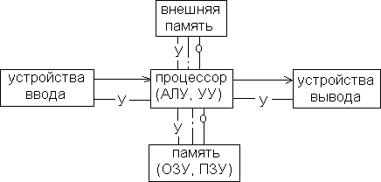

Последовательное выполнение команд: Команды выполняются процессором последовательно, одна за другой, если только сама программа не содержит инструкции перехода.

Структура из пяти основных блоков:

- Арифметико-логическое устройство (АЛУ): Выполняет математические операции и логические сравнения.
- Устройство управления (УУ): Координирует работу всех узлов компьютера, извлекает команды из памяти, декодирует их и инициирует выполнение. Вместе с АЛУ образует Центральный процессор (ЦПУ или CPU).
- Запоминающее устройство (память): Хранит программы и данные. Иерархия памяти (кэш, ОЗУ, ПЗУ, диск) позволяет балансировать между скоростью, объёмом и стоимостью.
- Устройства ввода: Обеспечивают поступление информации и команд (клавиатура, мышь, сенсоры).
- Устройства вывода: Представляют результаты работы (монитор, принтер).

Логический и физический уровни: двоичность и логические схемы
Принцип фон Неймана описывает логическую организацию. Физическая реализация опирается на следующие основы:

Двоичная система счисления: Из-за простоты технической реализации (состояние «есть сигнал» / «нет сигнала», «включено» / «выключено») вся информация кодируется комбинациями двух цифр: 0 и 1. Бит — минимальная единица информации. Последовательности битов образуют байты, числа, символы (кодировки ASCII, Unicode), команды процессора.
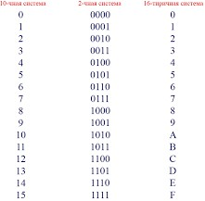

Булева алгебра и логические вентили: Работу с битами описывает математическая логика (булева алгебра). Её физическими «кирпичиками» являются логические вентили — базовые электронные схемы (И, ИЛИ, НЕ, И-НЕ, ИЛИ-НЕ), реализующие простейшие

логические функции. Миллиарды таких вентилей, интегрированных в кристаллы, образуют процессоры, память и контроллеры. Из вентилей собираются более сложные схемы: триггеры (элементарные ячейки памяти, хранящие 1 бит), сумматоры, регистры, дешифраторы.
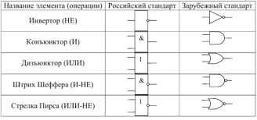

Цикл выполнения команды: сердце работы процессора

Работа ЦПУ — это непрерывное повторение цикла команды (instruction cycle):
Выборка (Fetch): Устройство управления считывает следующую команду из оперативной памяти по адресу, указанному в счётчике команд (Program Counter), и помещает её в регистр команд.

Декодирование (Decode): Схемы процессора анализируют команду, определяя, какую операцию (сложение, сравнение, запись) и над какими данными выполнять.

Исполнение (Execute): АЛУ выполняет требуемую операцию. Это может быть арифметическое действие, обращение к памяти для чтения/записи данных или изменение счётчика команд для выполнения перехода.

Запись результата (Writeback): Результат операции записывается в регистр процессора или в память.

Современные процессоры используют методы конвейеризации (pipelining), когда разные стадии обработки нескольких команд выполняются одновременно, что резко повышает производительность.

Роль операционной системы: абстракция и управление
«Голое» аппаратное обеспечение (hardware) слишком сложно для прямого использования программами. Операционная система (ОС) выступает посредником, предоставляя критически

важные сервисы:

Абстракция аппаратных ресурсов: ОС скрывает сложность железа, предоставляя приложениям удобные интерфейсы (API) для работы с файлами, сетью, памятью.

Управление ресурсами: ОС является диспетчером, который распределяет процессорное время между задачами (планировщик задач), управляет оперативной и виртуальной памятью, контролирует доступ к устройствам ввода-вывода.

Организация данных: Файловая система ОС структурирует информацию на дисках, обеспечивая её долговременное хранение, поиск и защиту.

2.2 Ассемблер и язык ассемблера

Язык ассемблера — низкоуровневый язык программирования, представляющий собой символическую (мнемоническую) запись машинного кода. Каждая команда ассемблера соответствует одной инструкции процессора, обеспечивая прямой контроль над аппаратным обеспечением.

Ключевые характеристики:

- Мнемоники: Команды процессора обозначаются мнемоническими кодами (например, MOV — переместить, ADD — сложить).
- Прямой доступ: Программист напрямую оперирует регистрами процессора и адресами памяти.
- Архитектурная зависимость: Язык специфичен для архитектуры процессора (x86, ARM и др.).
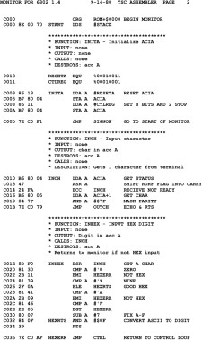

Ассемблер — программа-транслятор, преобразующая исходный код на языке ассемблера в исполняемый машинный код. Процесс преобразования называется ассемблированием.

Основные функции ассемблера:

- Трансляция мнемоник в опкоды: Преобразование символических команд в двоичные операционные коды (opcodes).
- Обработка меток: Замена символических имён (меток) на фактические адреса памяти.
- Обработка директив: Выполнение указаний для самого ассемблера (определение данных, резервирование памяти и т.д.).
- Генерация объектного файла: Создание объектного модуля (.obj, .o) для последующей компоновки.
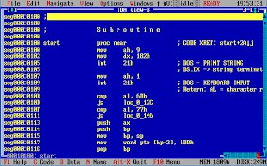

Схема преобразования:

Исходный файл .asm → Ассемблер → Объектный файл .obj → Компоновщик → Исполняемый файл .exe

2.3. Процесс создания и обработки программы на языке ассемблера

- Написание исходного кода (.asm): Программист создает текстовый файл с мнемоническими инструкциями (такими как MOV, ADD), директивами ассемблера (такими как SECTION, DB) и метками. Этот файл читаем для человека, но не исполняем процессором.

- Ассемблирование (Assembling): Ассемблер (такой как NASM, MASM или GAS) обрабатывает файл .asm в два основных прохода:
  - Первый проход: Строит таблицу символов с адресами всех меток.
  - Второй проход: Генерирует машинный код, заменяя каждую мнемонику на её двоичный опкод и разрешая ссылки на метки с помощью таблицы символов.

Результат: Объектный файл (.obj или .o), содержащий машинный код, но с неразрешёнными внешними ссылками.

- Компоновка (Связывание, Linking): Компоновщик (линкер) объединяет один или несколько объектных файлов с необходимыми библиотеками:
  - Разрешение внешних символов: Связывает вызовы функций библиотек (таких как printf или системные вызовы).
  - Назначение финальных адресов: Организует разделы кода и данных в единое адресное пространство.
  - Генерация исполняемого файла: Создаёт файл в специфическом формате операционной системы (PE для Windows, ELF для Linux).
- Загрузка и выполнение: Загрузчик операционной системы (loader):
  - Загружает исполняемый файл в оперативную память (RAM).
  - Назначает реальные физические адреса (в системах с виртуальной памятью
— виртуальные адреса).
  - Переходит на адрес точки входа программы.
  - CPU последовательно исполняет инструкции машинного кода.

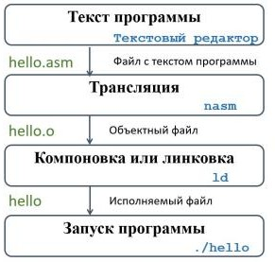

Выполнения лабораторной работы

ВПрограмма Hello world!

Традиционно первая программа выводит на экран приветственное сообщение
«Hello world!».

Мы создали каталог для работы с программами на языке ассемблера NASM:

Перейдем в созданный каталог:

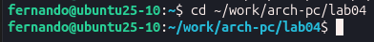

Создадим текстовый файл с именем hello.asm:

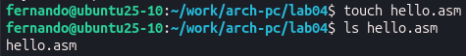

Откроем этот файл с помощью текстового редактора gedit:

Введем в него следующий текст:
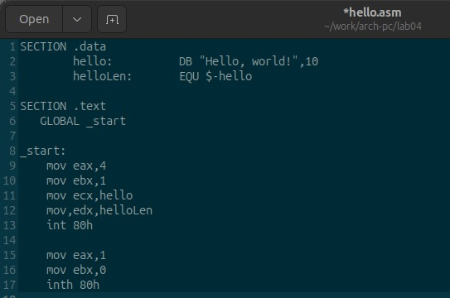

Транслятор NASM

Преобразуем текст программы из файла hello.asm в объектный код:

Объектный код записался в файл hello.o. Проверим это с помощью команды ls:

Таким образом, имена всех файлов получаются из имени входного файла и расширения по умолчанию. NASM всегда создаёт выходные файлы в текущем каталоге.

Расширенный синтаксис командной строки NASM

Выполните следующую команду:

Команда компилирует исходный файл hello.o в obj.o и создает список.

Это проверяется с помощью команды `ls`:

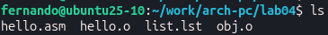
Формат выходного файла elf. В него включены символы для отладки.

Компоновщик LD

Передадим объектный файл на обработку компоновщику:

Проверьте с помощью команды `ls`, был ли создан файл `hello`:

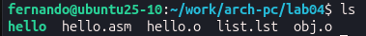

Компоновщик ld не предполагает по умолчанию расширений для файлов, но принято использовать следующие расширения:
- o – для объектных файлов;
- без расширения – для исполняемых файлов;
  - map – для файлов схемы программы;
- lib – для библиотек.
Ключ -o с последующим значением задаёт в данном случае имя создаваемого исполняемого файла. Выполним следующую команду:

Выполните следующую команду:

Исполняемый файл будет иметь имя «main». Объектный файл, из которого собран этот исполняемый файл имеет имя «obj.o».

Запуск исполняемого файла

Запустите созданный исполняемый файл, расположенный в текущем каталоге:

Выполнение самостоятельной работы

Задание 1

- В каталоге ~/work/arch-pc/lab04 с помощью команды cp создайте копию файла hello.asm с именем lab4.asm
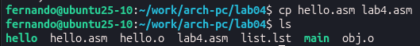

Задание 2

- С помощью любого текстового редактора внесите изменения в текст программы в файле lab4.asm так, чтобы вместо Hello world! на экран выводилась строка с вашими фамилией и именем.

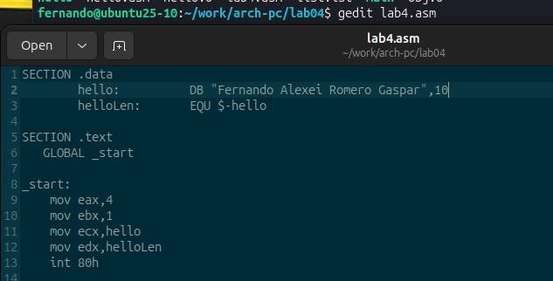

Задание 3

- Оттранслируйте полученный текст программы lab4.asm в объектный файл. Выполните компоновку объектного файла и запустите получившийся исполняемый файл
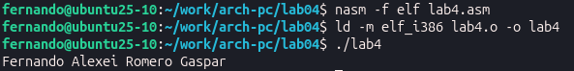

- Скопируйте файлы hello.asm и lab4.asm в Ваш локальный репозиторий в каталог
~/work/study/2023-2024/"Архитектура компьютера"/arch-pc/labs/lab04/. Загрузите файлы на Github.
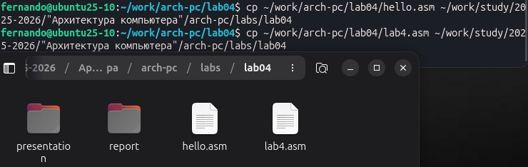

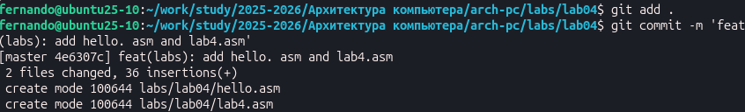
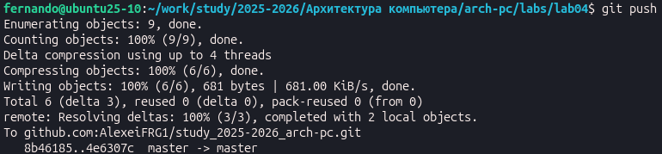

Выводы

В ходе лабораторных работ они освоили основные процедуры компиляции и ассемблирования программ, написанных на ассемблере NASM. Они также изучили и применили команды для преобразования текстового кода программы в объектный код, передачи объектного кода компоновщику и выполнения программы. Кроме того, они получили базовое понимание основных принципов работы компьютеров, ассемблера, языка ассемблера, а также процесса создания и запуска программ на ассемблере.

Список литературы

- Таненбаум Э., Остин Т. «Архитектура компьютера». 6-е изд. – СПб.: Питер, 2013. – Классический учебник, подробно рассматривающий все уровни организации, от логических вентилей до архитектур процессоров.
- Институт инженеров по электротехнике и электронике (IEEE), Computer Society.
«Introduction to Computer Architecture» https://www.computer.org/education/introduction- to-computer-architecture
- Хабрахабр. Разделы «Железо» и «Процессоры». – https://habr.com/ru/hub/processors/ –
- Национальный исследовательский университет «Высшая школа экономики» (НИУ ВШЭ). Факультет компьютерных наук. Открытые курсы и материалы. – https://cs.hse.ru/
- Khan Academy на русском. Курс «Основы компьютерных наук».
https://ru.khanacademy.org/computing/ap-computer-science-principles
- Калашников О.А. «Ассемблер — это просто. Учимся программировать». – СПб.: БХВ-Петербург.
- Столяров А.В. «Программирование на языке ассемблера NASM для ОС Unix» (онлайн-учебник).
- Портал Habr.com
- GeeksforGeeks. (2022). Introduction of Assembler. Retrieved March 22, 2023, from https://www.geeksforgeeks.org/introduction-of-assembler/
- GNU Project. (2023). Using as: The GNU Assembler. Binutils Documentation 2.40. Retrieved from https://sourceware.org/binutils/docs-2.40/as/
- IBM. (2022). Assembler language reference. IBM Documentation for AIX 7.3. Retrieved from https://www.ibm.com/docs/en/aix/7.3?topic=programming-assembler-language- reference
- Intel Corporation. (2021). *Intel 64 and IA-32 Architectures Software Developer Manuals*. Retrieved from https://www.intel.com/content/www/us/en/developer/articles/technical/intel- sdm.html
- Microsoft. (2023). Microsoft Macro Assembler reference. Microsoft Docs. Retrieved from https://learn.microsoft.com/en-us/cpp/assembler/masm/microsoft-macro-assembler- reference
- NASM Development Team. (2020). The Netwide Assembler: NASM. Официальная документация версии 2.15.05. Retrieved from https://nasm.us/doc/

- OSDev Wiki Contributors. (2023). Linkers. OSDev Wiki. Retrieved March 22, 2023, from https://wiki.osdev.org/Linkers
- R. (2022). Assembly - Quick Guide. TutorialsPoint. Retrieved from https://www.tutorialspoint.com/assembly_programming/assembly_quick_guide.htm
- University of Virginia. (2023). x86 Assembly Guide. Computer Science Department. Retrieved from https://www.cs.virginia.edu/~evans/cs216/guides/x86.html

